浙江工商大学高水平篮球测试项目及评分标准
一、身体素质部分（25分）
单脚起跳助跑摸高（25分），见评分表。
二、基本技术部分（30分）
（一）半场左右手运球上篮（15分），见图与评分表
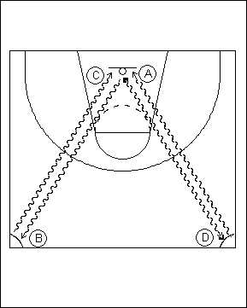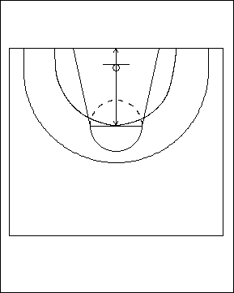
（二）一分钟投篮（15分）
1.在一分钟之内自抢自投，以命中次数多少计分。
2.投篮区域：以端线的中点为圆心，以5.8米为半径画圆的以外区域。见图与评分表。
三、实战部分（45分）
比赛采用四节制，每人上场均不少于1节，不超过3节。主要从防守能力、进攻能力和篮球意识进行评定。分好、中、一般、差四个等级，评分标准如下：好为15～12分；中为11～9分；一般为8～6分；差为6分以下。
附：浙江工商大学高水平篮球测试评分表
助跑摸高 |  |  | 投篮 |  |  | 运球上篮
男(m) | 女(m) | 分值 | 男(中) | 女(中) | 分值 | 男(s) | 女(s) | 分值
3.20 | 2.85 | 25 | 10 | 8 | 15 | 27〞 | 30〞 | 15
3.19 | 2.84 | 22 |  |  |  | 27〞5 | 30〞5 | 14
3.18 | 2.83 | 21 | 9 | 7 | 13 | 28〞 | 31〞 | 13
3.17 | 2.82 | 20 |  |  |  | 28〞5 | 31〞5 | 12
3.16 | 2.81 | 19 | 8 | 6 | 11 | 29〞 | 32〞 | 11
3.15 | 2.80 | 18 |  |  |  | 29〞5 | 32〞5 | 10
3.14 | 2.79 | 17 | 7 | 5 | 9 | 30〞 | 33〞 | 9
3.12 | 2.77 | 16 |  |  |  | 30〞5 | 33〞5 | 8
3.10 | 2.75 | 15 | 6 | 4 | 7 | 31〞 | 34〞 | 7

